**Карта-Схема ущелья Зуун-Хандагай, и пути подхода под маршрут**

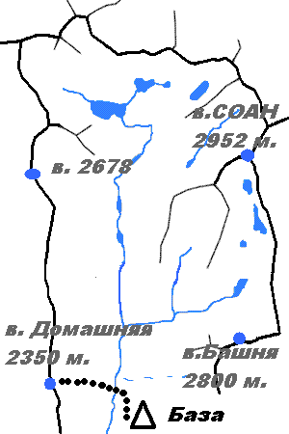

suzv

Конец формы

**Описание маршрута по участкам**

* 1. Старт с характерного снежника в направлении обледенелого камина, который обходится слева по серии стенок .(при наличии ледового снаряжения можно пролезть и по камину). Выход на небольшое плечо в основании снежной мульды. (50 м. 650IV+)
  2. С плеча вверх по снежнику, пересекая мульду, подойти под основание огромного внутреннего угла с большим камнем внизу. (70м.400I)
  3. Далее возможно два варианта движения:1 – вверх по углу лазание + ито. 2 – (в нашем случае угол забит снегом и по нему течет вода, поэтому, сложным лазанием выходим на правую стену угла, и по канту двигаемся вверх. (фото 1).Оба варианта примерно одинаковы по трудоемкости.(50м.700V+)
  4. Движение в направлении «Книги» – серия логичных ходов со стенками и полками, участок длинной в две веревки. Выход под основание внутреннего угла с глухими щелями забитыми травой.(90м.700 IV+).
  5. По серии щелей (фото 2)чередуя лазание и ито выйти на небольшую полочку, чуть вправо(фото 3) Движение в направлении «Книги»( 45м.800VI A1)
  6. Вернуться чуть влево в угол, далее по нему выйти но огромную полку в основании «Книги»(45м.600IV+)
  7. Ключевой участок внутренний угол «Книга». В нижней части есть 2 ржавых шлямбура со спусковой петлей (пользоваться ими не рекомендуется!!!). Далее никаких следов прохождения нет! Сложное лазание чередуется с длинными участками ито по глухим щелям забитым землей, и выкрашивающейся породой. Выход на небольшую полочку под нависанием. Станция неудобная. (фото 4)(45м.850VI A2)
  8. Пройти нависание по глухим щелям(аккуратно! порода крошится под нагрузкой). Далее внутренний угол выполаживается, и более разрушенный рельеф выводит на перемычку в гребне. «Книга» пройдена! (50м.800VI A2)
  9. Движение по монолитным щелям и стенкам в гребне (фото 5) (50м.600 IV-)
  10. Дюльфер 18 м. с гребня на перемычку перед жандармом (фото 6)

10-11 Обойти жандарм слева, затем чуть приспуститься, обходя монолитный жандарм справа, выйти в кулуар между гребнем и Восточным контрфорсом, по которому проходит маршрут 4А. (50м.600 IV-)

11-12 Вверх по кулуару, обходя монолитный жандарм справа, через небольшие стенки и длинный угол вернуться на гребень. (300м.450 III-)

12-13 По гребню через короткие скальные стенки выйти на вершину. (300м.450 III-)

**Схема UIAA (лист 2)**

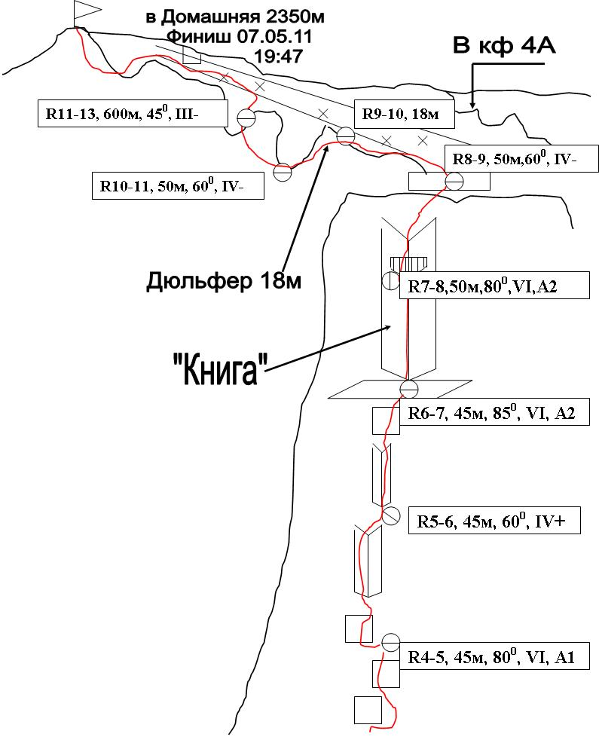

Схема UIAA (лист 1)

